**Итоговая контрольная работа по биологии в 7 классе**

**Пробный вариант.**

***Часть А.*** *Выберите один правильный ответ из четырех предложенных*

1. Как называется наука, изучающая растения
   1. ботаника
   2. биология
   3. экология
   4. зоология
2. Какое свойство не относится к живым организмам
   1. раздражимость
   2. размножение
   3. упругость
   4. развитие
3. Для какой среды обитания характерны отсутствие света
   1. наземно-воздушной
   2. водной
   3. почвенной
   4. организменной
4. Среди перечисленных экологических факторов к антропогенным относится
   1. паразитизм
   2. ветер
   3. опыление насекомыми растений
   4. вырубка лесов
5. Под какой цифрой на рисунке изображен хлоропласт

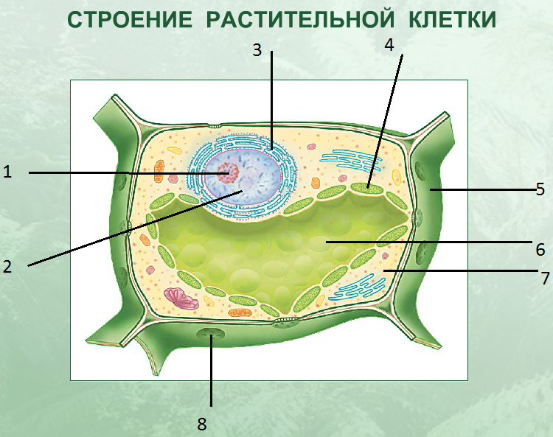

* 1. 3 2) 4 3) 6 4) 7

1. Вещество в результате расщепления которых клетки получают энергию
   1. жир
   2. белок
   3. углевод
   4. вода
2. Каковы функции механических тканей
   1. придает прочность растениям
   2. защищает органы растения от неблагоприятных условий жизни
   3. синтезирует и запасает различные вещества
   4. образует новые клетки, из которых формируются другие ткани
3. Клетки растений, в отличие от бактериальных клеток, имеют
   1. ядро
   2. плазматическую мембрану
   3. оболочку
   4. цитоплазму
4. Шляпочные грибы получили свое называние т.к. имеют:
   1. грибница
   2. шляпка
   3. ножка
   4. плодовое тело
5. Водоросль, которая содержит йод
   1. порфира
   2. ламинария
   3. улотрикс
   4. спирогира

11.Отсутствие лишайников в данной местности свидетельствует о

1)недостатке воды

2)загрязнении воздуха

3)недостатке минеральных веществ

4) недостатке органических веществ

***Часть В.***

12*.Выберите три правильных ответа из шести предложенных:*

К цветковым растениям относятся

1)сосна

2)пихта

3)вишня

4)рябина

5) картофель

6) лиственница

13.*Установите соответствие между изображением растения и названием отдела, к которому оно относится*

1) плаун 2) мох 3) папоротник 4) хвощ

Запишите в таблицу цифры под соответствующими буквами

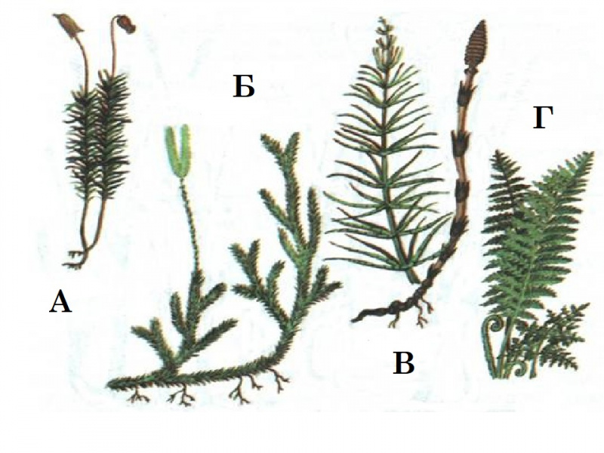

|  |  |  |  |
| --- | --- | --- | --- |
| А | Б | В | Г |
|  |  |  |  |

14. *Расположите в правильном порядке пункты инструкции по приготовлению препарата мякоти плода томата.*

1. Препаровальной иглой возьмите маленький кусочек мякоти плода томата и положите его в каплю воды на предметное стекло.
2. Рассмотрите препарат с помощью лупы.
3. Протрите салфеткой предметное и покровное стёкла.
4. Разомните мякоть плода томата препаровальной иглой до получения кашицы и накройте её покровным стеклом.
5. Пипеткой нанесите каплю воды на предметное стекло.

Запишите цифры в правильной последовательности в таблицу

|  |  |  |  |  |
| --- | --- | --- | --- | --- |
|  |  |  |  |  |

***Часть С.***

15.Какую роль играют растения в природе и жизни человека. Приведите не менее трех примеров.

_______________________________________________________________________________________________________________________________________________________________________________________________________________________________________

_____________________________________________________________________________ __________________________________________________________________________________________________________________________________________________________

___________________________________________________________

Ответы и критерии оценивания

|  |  |  |  |  |  |  |  |  |  |  |  |  |  |  |
| --- | --- | --- | --- | --- | --- | --- | --- | --- | --- | --- | --- | --- | --- | --- |
| № задания | 1 | 2 | 3 | 4 | 5 | 6 | 7 | 8 | 9 | 10 | 11 | 12 | 13 | 14 |
| Вариант | 1 | 3 | 3 | 4 | 2 | 3 | 1 | 1 | 2 | 2 | 2 | 345 | 2143 | 35142 |
|  |  |  |  |  |  |  |  |  |  |  |  |  |  |  |

№15 (Элементы ответа)

1. Образование кислорода.
2. Защита поверхности земли.
3. Источник питательных веществ для животных.
4. Поддержка пищевой цепочки.
5. Обеспечение пищей.
6. Изготовление лекарственных средств
7. Источник строительного материала.

**Задания 1-11** оцениваются в 1 балл

**Задание 12** оценивается в 2 балла, если правильно указаны три верных ответа; если допущена 1 ошибка, ставится 1 балл, в остальных случаях – 0 баллов

**Задание 13** оценивается в 2 балла, если правильно установлено соответствие; если допущена

1 ошибка, то ставится 1 балл, в остальных случаях – 0 баллов

**Задание 14** оценивается в 2 балла; 1 балл ставится, если на любых двух позициях ответа записан не тот символ, который представлен в эталоне ответа. Если ошибок больше, то ставится 0 баллов

**За задание 15** ставится 3 балла, если правильно указаны любые три примера и не содержится биологических ошибок; 2 балла ставится, если в ответе приведены два примера и не содержится биологических ошибок, либо три примера, но допущены биологические ошибки; 1 балл выставляется, если ответ включает один пример и не содержит биологических ошибок, либо в ответе приведены два примера, но допущены биологические ошибки.